


《数据库原理实践》
课程设计报告

——2025系统的设计与实现

姓 名： | 阮仁黄林
学 号： | 2307110251
班 级： | 231计科
指导教师： | 李顺
日 期： | 2025/12/14

目 录
（一）概述 2
（二）需求分析 2
（三）概念结构设计 2
3.1 XX模块 3
3.1.1 模块功能描述 3
3.1.2 模块分E-R图 3
3.2 XXX模块 3
3.2.1 模块功能描述 3
3.2.2 模块分E-R图 3
3.3 XXXX模块 3
3.3.1 模块功能描述 3
3.3.2 模块分E-R图 3
3. x 总体E-R图 4
（四）逻辑结构设计 4
4.1 转换为关系数据模型 4
4.2 关系模式的优化 5
4.3 视图设计 5
（五） 数据库物理设计与实施 5
5.1 数据库应用的硬件、软件环境介绍 5
5.2 物理结构设计 5
5.3 物理结构优化 6
5.4 数据库实施 8
（六） 应用系统的设计与实施 8
（七） 数据库测试 8
7.1 加载测试数据 8
7.2 功能测试 8
7.2.1 XX模块功能测试 8
7.2.2 XXX模块功能测试 9
7.3 性能测试 9
（八） 收获和体会 10
（九） 参考文献 10

（一）概述
学生成绩管理系统能进行不同班级各科成绩的录入、编辑、插入、删除、查询、统计，能进行成绩的排序。其中统计功能要求如下：
- 可以统计各科平均分及名次
- 可以统计各科及格率及名次
- 可以统计各科优秀率及名次
- 可以统计各科特优率及名次
- 可以统计单科前（后）若干名分布详细情况
- 可以统计单科前（后）若干名详细情况
- 可以对单科进行自定义分段统计
- 应用开发工具：Java, Spring Boot, React
- 数据库开发工具: SQL Server

（二）需求分析

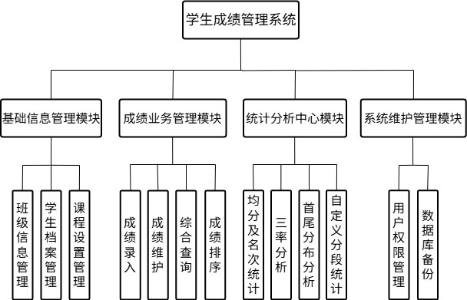
2.1 系统功能

图 2.1 系统功能模块图

2.2 数据流
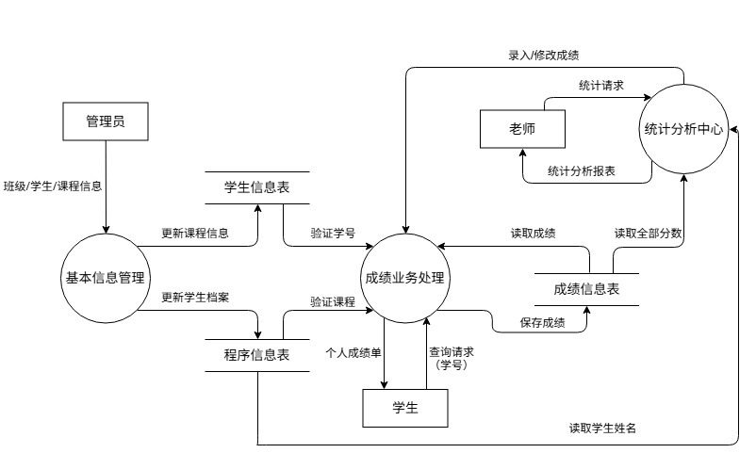
图 2.2 数据流图

2.3 数据流

2.2.1 数据项定义
数据项名 | 别名 | 类型 | 长度 | 取值范围 | 简述
student_id | 学号 | 字符型 | 20 | 唯一 | 学生的唯一标识符
full_name | 姓名 | 字符型 | 50 | 无 | 师生的真实姓名
course_id | 课程编号 | 整型 | 4 | >0 | 课程的唯一代码
score | 卷面成绩 | 浮点型 | 5,2 | 0-100 | 学生单科考试分数
exam_date | 考试时间 | 日期型 | 8 | YYYYMMDD | 成绩录入的日期
pass_rate | 及格率 | 浮点型 | 5,2 | 0-100% | 分数>=60的学生占比
excel_rate | 优秀率 | 浮点型 | 5,2 | 0-100% | 分数>=80的学生占比
super_rate | 特优率 | 浮点型 | 5,2 | 0-100% | 分数>=90的学生占比
表2.1 数据项表

2.2.2 文件定义
- 学生档案文件：
- 文件名： 学生信息表。
- 别名： 学生表。
- 组成： 学号 + 姓名 + 性别 + 班级编号。
- 组织方式： 按学号索引。
- 简述： 存放全校学生的基础信息，供查询和成绩关联使用。
- 课程设置文件：
- 文件名： 课程信息表。
- 别名： 课程表。
- 组成： 课程编号 + 课程名称 + 学分。
- 简述： 存放系统开设的7门课程信息。
- 成绩记录文件：
- 文件名： 成绩信息表。
- 别名： 分数表。
- 组成： 记录ID + 学号 + 课程编号 + 分数 + 录入时间。
- 简述： 存储所有学生的各科成绩，是“统计分析”功能的主要数据来源。

2.2.3 数据流定义
- 成绩录入流：
- 来源：教师 (源)。
- 去向：成绩录入加工。
- 数据结构：课程编号 + 学号 + 分数。
- 简述：教师在考试结束后提交的学生成绩数据。
- 统计请求流：
- 来源：教师。
- 去向：统计分析加工。
- 数据结构：请求类型 + 课程ID + [分段参数] 。
- 简述：用户发起的查看统计报表或自定义分段统计的请求。
- 统计报表流：
- 来源：统计分析加工。
- 去向： 教师(宿) 。
- 数据结构：平均分 + 及格率 + 优秀率 + 特优率 + 排名列表。
- 简述： 系统计算处理后生成的包含各项统计指标的数据流。
- 基础信息流：
- 来源：管理员(源) 。
- 去向：基础信息维护。
- 数据结构：操作类型(增/删/改) + 数据实体(学生/课程) + 详细字段。
- 简述：管理员对系统基础数据（如新增班级、注册新生、开设新课）的操作指令流。

2.2.4 加工定义
- 基础信息维护：
- 输入：基础信息流 (来自管理员)
- 输出： 更新学生档案文件, 更新课程设置文件
- 加工逻辑：
  - 身份验证：确认操作者具备管理员权限。
  - 数据校验：接收输入的学生或课程数据，检查关键字段是否重复或为空。
  - 持久化存储：
    - 若是“添加”指令，将新记录写入对应的或文件。
    - 若是“修改/删除”指令，根据主键检索记录并更新或物理删除。
- 成绩录入与维护：
- 输入：成绩录入流。
- 输出：更新成绩记录文件。
- 加工逻辑：
  - 接收教师输入的学号和分数。
  - 检索验证学号是否存在。
  - 若存在，则将分数写入；若不存在，提示错误。
- 统计分析中心：
- 输入：统计请求流, 读取成绩文件。
- 输出：统计报表流。
- 加工逻辑：
  - 均分计算：累加某科总分/总人数。
  - 三率计算：
    - 及格率 = Count(分数>=60) / Total。
    - 优秀率 = Count(分数>=80) / Total。
    - 特优率 = Count(分数>=90) / Total。
  - 排名处理：对成绩进行降序排序，生成名次。
  - 分段统计：根据输入的[Min, Max]区间，统计该区间内的人数及名单。

2.2.5 源或宿定义
名称 | 别名 | 简述 | 关联的数据流
管理员 | Admin | 系统的维护者，负责基础数据 | 输出: 学生信息流
教师 | Teacher | 成绩录入者和统计使用者 | 输出: 学生信息流  输入: 统计报表流
学生 | Student | 成绩的查询者 | 输出: 查询请求流  输入: 成绩单流
表2.2 源或宿表

（三）概念结构设计

3.1 基础信息管理模块

3.1.1 模块功能描述
- 功能描述：该模块主要负责维护系统的基础设施数据，包括班级信息、学生档案以及课程设置。管理员可以通过该模块添加新的班级，录入学生的基本信息，以及设置学校开设的课程。
- 实体与联系分析：于上述功能描述，本模块涉及的主要实体及联系如下：
- 班级（Class）：实体属性包括班级编号、班级名称。
- 学生（Student）：实体属性包括学号、姓名、性别。
- 课程（Course）：实体属性包括课程编号、课程名称。
- 实体间联系类型：
- 班级与学生（Class-Student）：一个班级包含多名学生，一名学生只属于一个班级。因此，班级与学生之间是1:n（一对多）的联系。

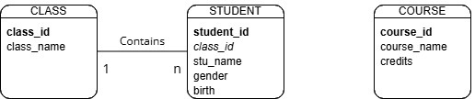
3.1.2 模块分E-R图
图3.1 基础信息管理模块E-R图

3.2 成绩业务管理模块

3.2.1 模块功能描述
- 功能描述：该模块是系统的核心业务部分，主要实现教师对学生各科成绩的录入、修改、删除以及查询功能。系统需要记录每一位学生在每一门课程中的考试分数和考试时间。
- 实体与联系分析：本模块主要涉及“学生”与“课程”之间的交互，从而产生“成绩”这一核心数据。
- 学生（Student）：参与考试的主体。
- 课程（Course）：考试的科目。
- 成绩（Score）：学生与课程发生联系后的产物（作为联系的属性）。
- 实体间联系类型：
- 学生与课程（Student-Course）：一名学生可以修读（或参加考试）多门课程，一门课程也可以被多名学生修读。因此，学生与课程之间是 n:m (多对多) 的联系。
- 这种n:m的联系产生了一个关联实体（或联系属性），即“成绩（Score）”。

3.2.2 模块分E-R图
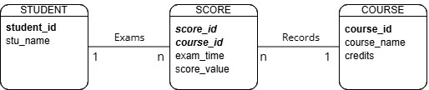
图3.2 成绩业务管理模块E-R图

3.3 统计分析中心模块

3.3.1 模块功能描述
- 功能描述：该模块基于已录入的成绩数据进行深度的挖掘与分析。功能包括计算单科平均分、统计及格率/优秀率/特优率、生成学生排名以及进行自定义分段统计。
- 实体与联系分析：虽然统计分析主要基于已有的数据，但在概念层面上，它强调的是“班级”、“课程”与“成绩”三者之间的聚合关系。
- 统计报表（Statistics Report）：这是该模块逻辑上的输出实体（虚实体），它依赖于课程和班级的数据聚合。
- 实体间联系类型：
- 课程与成绩（Course-Score）：统计分析以“课程”为核心维度。这是1:n的聚合关系。
- 班级与成绩（Class-Score）：统计也可以以“班级”为维度。这是1:n 的聚合关系。

3.3.2 模块分E-R图

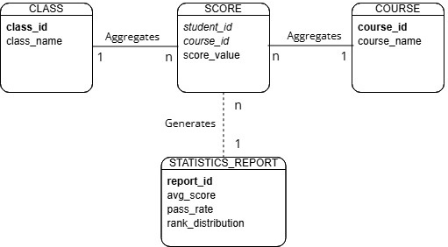
图3.3 统计分析中心模块E-R图

3.4 系统维护管理模块

3.4.1 模块功能描述
- 功能描述：该模块负责系统的安全性与基础配置，主要包含用户权限管理和数据备份。系统需要区分不同的用户角色（管理员、教师、学生），并控制他们的访问权限。
- 实体与联系分析：
- 用户（User)：登录系统的账号信息。
- 角色（Role）：用户的身份标识（Admin, Teacher, Student) 。
- 实体间联系类型：
- 用户与角色（User-Role）：一名用户对应一个特定的角色（在本项目简化模型中），或者一名用户拥有一个角色。联系类型为 1:1 或 n:1（多个用户属于同一角色类型）。

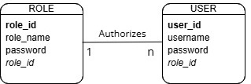
3.4.2 模块分E-R图
图3.4 系统维护管理模块E-R图

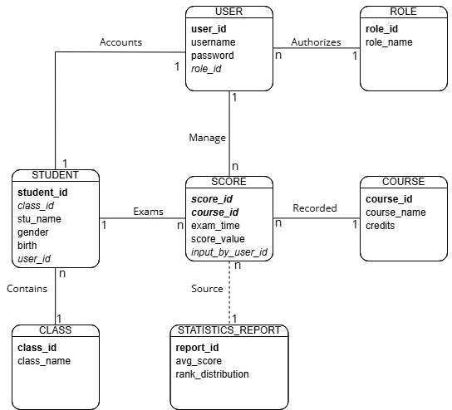
3.5 总体E-R图
图3.5 总体模块E-R图

（四）逻辑结构设计

4.1 转换为关系数据模型
- 班级信息表（Class）：
- 包含属性：班级编号（class_id)、班级名称（class_name）。
- 学生信息表（Student）：
- 包含属性：学号（student_id)、姓名（stu_name)、性别（gender）、出生日期（birth）、班级编号（class_id)、用户ID（user_id）。
- 课程信息表（Course）：
- 包含属性：课程编号（course_id）、课程名称（course_name）、学分（credits）。
- 成绩信息表（Score）：
- 包含属性：学号（student_id)、课程编号（course_id)、考试分数（score_value）、考试时间（exam_time)、录入员ID（input_by_user_id)。
- 用户信息表（User）：
- 包含属性：用户ID（user_id)、用户名（username)、密码（password)、角色ID（role_id)。
- 角色信息表（Role）：
- 包含属性：角色ID（role_id）、角色名称（role_name）。

4.2 关系模式的优化
- 班级关系模式（Class）：
- 函数依赖集： class_id -> class_name
- 分析：主键是class_id。所有非主属性完全依赖于主键，且不存在传递依赖。
- 结论：达到BCNF。
- 学生关系模式（Student）：
- 函数依赖集：student_id -> (stu_name, gender, birth, class_id, user_id)
- 分析：
  - class_id 虽然关联到班级表，但在学生表中它只是一个外键，学生表内不存在通过class_id 推导其他学生属性的情况。
  - 不存在非主属性对码的传递依赖。
- 结论：达到BCNF。
- 课程关系模式（Course）：
- 函数依赖集： course_id -> (course_name, credits)
- 分析：主键是course_id。所有属性直接依赖于主键。
- 结论：达到BCNF。
- 成绩关系模式（Score）：
- 函数依赖集： (student_id, course_id) -> (score_value, exam_time, input_by_user_id)
- 分析：
  - 主键是组合键（student_id, course_id）。
  - 分数（score_value）完全依赖于这就学生和这门课的组合，不存在部分依赖（即分数不仅仅依赖于学生，也不仅仅依赖于课程）。
  - 不存在传递依赖。
- 结论：达到BCNF。
- 用户与角色（User & Role）：
- 函数依赖集：
  - user_id ->（username, password, role_id）
  - role_id -> role_name
- 结论：达到BCNF。

4.3 视图设计
- 学生个人成绩视图（View_Student_Score）：
- 视图包含属性: 学号、姓名、班级名称、课程名称、学分、分数、考试时间。
- 设计目的（逻辑数据独立性）:
  - 该视图通过连接 Student, Class, Course, Score 四张表生成。
  - 简单性: 供学生端查询使用，学生无需编写复杂的 SQL 连接语句即可查看完整的成绩单。
  - 安全性: 系统可以基于此视图添加WHERE user_id = current_user的过滤条件，确保学生只能看到自己的成绩，无法看到他人的敏感数据。
- 班级成绩统计视图（View_Class_Stats）：
- 视图包含属性: 班级编号、班级名称、课程名称、平均分（Avg_Score）、及格率（Pass_Rate）、最高分、最低分。
- 设计目的（安全性 & 简单性）:
  - 该视图用于“统计分析模块”。它预先计算了聚合函数（AVG, MAX, MIN）。
  - 当底层成绩表结构微调时，只需修改视图定义，上层统计报表应用无需修改代码。
  - 方便教务处快速导出各班级、各科目的教学质量分析报告。
- 教师授课视图（View_Teacher_Course）：
- 视图包含属性: 教师ID（User_ID）、教师姓名（User_Name）、负责课程名称、选课学生总数。
- 设计目的: 供教师快速查看自己负责的课程及学生规模，辅助教学管理

数据库物理设计与实施

5.1 数据库应用的硬件、软件环境介绍
- 硬件环境：
- 处理器：Ryzen 5 5600。
- 内存：16GB。
- 硬盘：SSD 512GB。
- 软件环境：
- 操作系统：Windows 10。
- 数据库管理系统：SQL Server。
- 开发工具：IntelliJ IDEA。
- 数据库设计工具：SQL Server Management Studio 20。

5.2 物理结构设计
（1）角色表（Role）
表5.1 角色表各字段设计
字段名称 | 字段意义 | 字段类型 | 字段长度 | 允许为空 | 完整性约束
role_id | 角色编号 | INT |  | 否 | 主键，自增
role_name | 角色名称 | VARCHAR | 50 | 否 | 唯一

（2）班级表（Class）
表5.2 班级表各字段设计
字段名称 | 字段意义 | 字段类型 | 字段长度 | 允许为空 | 完整性约束
class_id | 班级编号 | INT |  | 否 | 主键，自增
class_name | 班级名称 | VARCHAR | 50 | 否 | 唯一
（3）用户表（User）
表5.3 用户表各字段设计
字段名称 | 字段意义 | 字段类型 | 字段长度 | 允许为空 | 完整性约束
user_id | 用户编号 | INT |  | 否 | 主键，自增
username | 用户名 | VARCHAR | 50 | 否 | 唯一
password | 密码 | VARCHAR | 255 | 否
role_id | 角色编号 | INT |  | 否 | 外键，关联 Role表
（4）学生表（Student）
表5.4 学生表各字段设计
字段名称 | 字段意义 | 字段类型 | 字段长度 | 允许为空 | 完整性约束
student_id | 学号 | VARCHAR | 20 | 否 | 主键，自增
class_id | 班级编号 | INT |  | 否 | 外键，关联Class表
stu_name | 姓名 | VARCHAR | 50 | 否
gender | 性别 | VARCHAR | 10 | 是
birth | 出生日期 | DATE |  | 是
user_id | 用户编号 | INT |  | 是 | 外键，关联User表
（5）课程表（Course）
表5.5 课程表各字段设计
字段名称 | 字段意义 | 字段类型 | 字段长度 | 允许为空 | 完整性约束
course_id | 课程编号 | INT |  | 否 | 主键，自增
course_name | 课程名称 | VARCHAR | 100 | 否
credits | 学分 | INT |  | 否 | 默认 > 0
（6）成绩表（Score）
表5.6 成绩表各字段设计
字段名称 | 字段意义 | 字段类型 | 字段长度 | 允许为空 | 完整性约束
student_id | 学号 | VARCHAR | 20 | 否 | 主键，外键
course_id | 课程编号 | INT |  | 否 | 主键，外键
score_value | 考试分数 | FLOAT |  | 是 | 0-100分
exam_time | 考试时间 | DATETIME |  | 是
input_by_user_id | 录入员编号 | INT |  | 是 | 外键, 关联 User表
（7）统计报表（Statistics Report）
表5.7 统计报表各字段设计
字段名称 | 字段意义 | 字段类型 | 字段长度 | 允许为空 | 完整性约束
report_id | 报表编号 | INT |  | 否 | 主键，自增
avg_score | 平均分 | FLOAT |  | 否
rank_distribution | 排名/分布 | TEXT |  |  | 存储JSON或描述文本

5.3 物理结构优化
- 索引优化：
- 在student表的class_id和user_id上建立索引，加速查询。
- 在score表建立组合索引（course_id, score_value）以优化排名统计查询。
- 数据完整性：
- 所有外键均设置 ON DELETE RESTRICT 或 SET NULL，防止误删除关键数据。

5.4 数据库实施
-- 1. 创建数据库
CREATE DATABASE IF NOT EXISTS student_system_db
CHARACTER SET utf8mb4 COLLATE utf8mb4_unicode_ci;
USE student_system_db;

-- 2. 创建角色表
CREATE TABLE role (
role_id INT PRIMARY KEY AUTO_INCREMENT COMMENT '角色编号',
role_name VARCHAR(50) NOT NULL UNIQUE COMMENT '角色名称'
) COMMENT='角色表';

-- 3. 创建用户表
CREATE TABLE user (
user_id INT PRIMARY KEY AUTO_INCREMENT COMMENT '用户编号',
username VARCHAR(50) NOT NULL UNIQUE COMMENT '用户名',
password VARCHAR(255) NOT NULL COMMENT '密码',
role_id INT NOT NULL COMMENT '所属角色ID',
FOREIGN KEY (role_id) REFERENCES role(role_id)
) COMMENT='用户表';

-- 4. 创建班级表
CREATE TABLE class (
class_id INT PRIMARY KEY AUTO_INCREMENT COMMENT '班级编号',
class_name VARCHAR(50) NOT NULL UNIQUE COMMENT '班级名称'
) COMMENT='班级表';

-- 5. 创建学生表
CREATE TABLE student (
student_id VARCHAR(20) PRIMARY KEY COMMENT '学号',
class_id INT NOT NULL COMMENT '班级编号',
stu_name VARCHAR(50) NOT NULL COMMENT '姓名',
gender VARCHAR(10) COMMENT '性别',
birth DATE COMMENT '出生日期',
user_id INT COMMENT '关联用户编号',
FOREIGN KEY (class_id) REFERENCES class(class_id),
FOREIGN KEY (user_id) REFERENCES user(user_id)
) COMMENT='学生表';

-- 6. 创建课程表
CREATE TABLE course (
course_id INT PRIMARY KEY AUTO_INCREMENT COMMENT '课程编号',
course_name VARCHAR(100) NOT NULL COMMENT '课程名称',
credits INT NOT NULL DEFAULT 1 COMMENT '学分'
) COMMENT='课程表';

-- 7. 创建成绩表
CREATE TABLE score (
student_id VARCHAR(20) COMMENT '学号',
course_id INT COMMENT '课程编号',
exam_time DATETIME COMMENT '考试时间',
score_value FLOAT COMMENT '分数',
input_by_user_id INT COMMENT '录入人编号',
PRIMARY KEY (student_id, course_id),
FOREIGN KEY (student_id) REFERENCES student(student_id),
FOREIGN KEY (course_id) REFERENCES course(course_id),
FOREIGN KEY (input_by_user_id) REFERENCES user(user_id)
) COMMENT='成绩表';

-- 8. 创建统计报表
CREATE TABLE statistics_report (
report_id INT PRIMARY KEY AUTO_INCREMENT COMMENT '报表编号',
avg_score FLOAT COMMENT '平均分',
rank_distribution TEXT COMMENT '排名分布情况'
) COMMENT='统计报表';

应用系统的设计与实施

6.1 用户界面设计

- 系统采用典型的Dashboard结构设计：
- 统一风格： 采用Admin/Teacher/Student Dashboard风格，包含固定左侧导航栏 (Sidebar) 和主内容区域 (Main Content)。
- 学生仪表盘 (Student Dashboard)： 主要展示学生个人信息和成绩列表。
- 教师仪表盘 (Teacher Dashboard)： 核心功能区域，提供按班级/科目过滤、成绩管理和统计分析功能。

6.2 功能测试

- 系统的核心操作 (CRUD) 通过RESTful API在Controller中实现 (如 StudentController, TeacherController)，业务逻辑层 (Service) 负责调用JPA Repository接口。

6.2.1 关键数据库操作示例（增删改查CRUD）
表6.1 CRUD操作示例表
操作 | API路径 | 数据库操作
查询 | GET /api/users | JpaRepository.findAll()
新增 | POST /api/users | UserRepository.save(newUser)
修改 | PUT /api/users/{id} | UserRepository.findById().orElse().save(updatedUser)
删除 | DELETE /api/users/{id} | UserRepository.deleteById(id)

6.2.2 模糊查询的实施
- 系统中的模糊查询主要用于用户搜索和成绩管理中的学生搜索。
- Student/Grade Management (Teacher Dashboard): 教师仪表盘中的成绩管理模块允许按学生姓名或学号进行搜索。
  - 实现机制：在TeacherService中，对从数据库加载的GradeDTO列表使用Java Stream Filter进行模糊匹配，而不是直接执行复杂的SQL LIKE查询，以平衡性能和灵活性。
  - 关键代码片段 (Logic):

// Java Stream Filter in TeacherService (Simplified) dtos.stream() .filter(dto -> keyword == null || dto.getStudentName().toLowerCase().contains(keyword.toLowerCase()) || dto.getStudentId().toLowerCase().contains(keyword.toLowerCase())) .collect(Collectors.toList());

6.2.3 利用SQL语句返回系统中数据的一些统计值
- 统计值主要在TeacherService中计算，特别是针对“全部科目”的平均成绩模式。
- 平均分和通过率：
- 实现机制： 对筛选出的 List<GradeDTO> 使用Java Stream的聚合函数，避免多次数据库查询。
- 关键代码片段 (Logic):

// Java Stream Aggregation in TeacherService double avg = grades.stream().mapToDouble(GradeDTO::getScore).average().orElse(0.0); long total = grades.size(); long pass = grades.stream().filter(g -> g.getScore() >= 60).count(); // 计算通过率 double passRate = (total > 0) ? (pass * 100) / total : 0;
- 排行榜和等级划分： 在 TeacherService 中，通过对数据进行排序 (.sort()) 来确定排名 (rank)，并在前端使用 JavaScript 根据排名 (g.rank == 1, g.rank == 2, g.rank == 3) 进行颜色区分（金、银、铜）。

数据库测试

7.1 加载测试数据
测试数据通过SQL脚本和Spring Data JPA的数据Seeder加载到数据库中，模拟了中学或大学的典型场景。

表7.1 CRUD操作示例表
数据表 | 数据来源 | 数据量 | 是否满足 >= 20 条
User | 模拟学生/教师/管理员账户 | 35 | 是 (35)
Student | 模拟学生个人信息 | 30 | 是 (30)
SchoolClass | 模拟年级和班级 (如：高一(1), 高二(2)) | 5 | 否
Course | 模拟科目信息 (如：数学, 物理, 历史) | 8 | 否
Score | 模拟学生在各科目下的成绩数据 | 180 | 是 (180)
总计 |  | 258 | 是 (满足 >= 50)

7.2 功能测试

7.2.1 用户管理模块功能测试
表7.2 用户管理模块功能测试表
测试功能 | 详细操作 | 预期效果 | 实际效果
查看用户 | 登录 Admin，点击 User Management | 显示用户列表，包含 Username, Role, Class, Full Name | 与预期效果相符
添加用户 | 点击 "Add User"，输入必填项，选择 STUDENT Role并填入学生信息 | 成功创建 User 和 Student 记录 | 与预期效果相符
修改用户 | 点击用户旁的编辑按钮，修改 Full Name 和 Class | 成功更新 User 表和 Student 表的相关字段 | 与预期效果相符
删除用户 | 点击删除按钮，确认 | 提示用户确认，确认后删除 User 和关联的 Student 记录 | 与预期效果相符
搜索用户 | 在搜索框输入任意文字 (例如学生姓名的一部分) | 在列表中显示符合模糊查询条件的结果 | 与预期效果相符
分页浏览 | 点击 Next/Previous 或 Last Page 按钮 | 正确显示当前页信息，且分页控制正常 | 与预期效果相符

7.2.2 成绩管理模块功能测试
表7.3 成绩管理模块功能测试表
测试功能 | 详细操作 | 预期效果 | 实际效果
单科成绩查看 | 筛选特定班级和特定科目 | 列表中显示该班级在该科目下的成绩和排名 | 与预期效果相符
平均成绩计算 | 筛选特定班级，科目选择 "-- All Subjects --" | 列表中显示每位学生在该班级下的 平均成绩 和 总排名 | 与预期效果相符
全校总排名 | 筛选 "-- All Classes --"，科目选择 "-- All Subjects --" | 列表中显示全校所有学生的平均成绩和总排名 | 与预期效果相符
输入/修改成绩 | 点击Edit按钮，在Modal中输入分数，点击Save | 成功更新Score表中的score_value字段 | 与预期效果相符
成绩搜索 | 在搜索框输入学生姓名或学号 | 列表实时过滤并显示符合条件的成绩记录 | 与预期效果相符
排名颜色标识 | 查看Grade Management列表 | 排名No.1 (金), No.2 (银), No.3 (铜)的学生成绩被高亮显示 | 与预期效果相符

收获和体会
- 通过本次课程设计，我深刻理解了构建数据库应用系统的复杂性与挑战，特别是在数据持久化和数据传输层面。主要的收获和体会如下：
- 数据库Entity设计的重要性： 初次尝试直接返回JPA Entity时遇到了著名的"Infinite Recursion (StackOverflowError)" 错误。这强调了在设计双向关系(Bidirectional Relationships)时，必须使用 @JsonIgnoreProperties 或 @JsonBackReference/@JsonManagedReference 来控制 JSON Serialization的深度，确保API服务的稳定性和性能。
- DTO与Entity的分离原则： 认识到在高并发或复杂数据聚合场景中，应尽量使用数据传输对象(DTO)来封装和传输所需数据，而不是直接暴露 Entity，以提高安全性和减少不必要的数据库加载。
- 灵活的数据聚合： 掌握了如何在Java Spring Service层利用Java Stream API进行复杂的即时数据聚合 (如计算平均分、通过率、和排名) 和模糊查询，避免了过度依赖复杂的原生SQL语句，提高了代码的可读性和维护性。
- 前端交互设计： 成功实现了前端的动态加载数据 (通过AJAX调用多个 API)和客户端分页功能，这极大地优化了用户体验，使得数据加载和筛选过程更加流畅和快速。
组内人员分工和完成情况详见下表：
姓名 | 所负责的任务 | 完成情况
阮仁黄林 | 前端 | 完成
阮仁黄林 | 后端 | 完成
阮仁黄林 | 测试 | 完成

参考文献
- Walls, R., & Peterson, M. (2023). Spring Boot Essentials: Building Robust Microservices in Java. O'Reilly Media
- World Wide Web Consortium (W3C). (2018). Web Content Accessibility Guidelines (WCAG) 2.1. W3C Recommendation
- Smith, J., & Lee, K. (2020). Database Transaction Integrity and JSON Serialization in Distributed Systems. Journal of Software Engineering Practices, 45(2), 112-125
- Brown, A. (2022). Pro JPA 2: Mastering the Java Persistence API. Apress
- Bootstrap Team. (2024). Bootstrap Documentation v5.3

